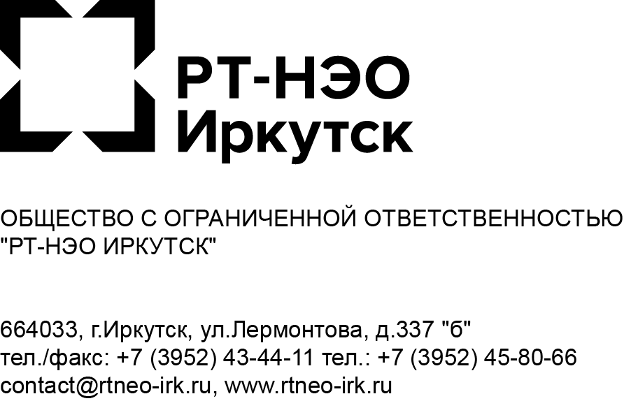

“РТ-НЭО Иркутск” проведет выездные встречи и онлайн-конференции
с жителями Иркутской области.

Представители “РТ-НЭО Иркутск” проведут ряд выездных мероприятий и онлайн-конференций с жителями 12 муниципальных образований зоны “ЮГ-2” Иркутской области.

Ближайшая встреча пройдет в п. Качуг 19 октября в «Межпоселенческом центральном доме культуры им. С. Рычковой» .
В 11:00 - для юридических лиц, в 13:00 - для физических лиц.
Подробную информацию можно уточнить в администрации п. Качуг.

В рамках встречи планируется обсудить вопросы качества оказываемой услуги, обеспечение населенных пунктов необходимой инфраструктурой и вопросы оплаты услуги по обращению с ТКО,

В период с 18.10.2021 по 30.11.2021 сотрудники регоператора ответят на вопросы жителей и представителей бизнеса следующих муниципалитетов:

- с. Оса
- г. Усолье-Сибирское
- г. Тулун
- п. Бохан
- г. Иркутск
- п. Куйтун
- г. Ангарск
- г. Шелехов
- г. Саянск
- п. Залари
- г. Черемхово

Учитывая эпидемиологическую ситуацию и возможные ограничения на проведение массовых мероприятий, встречи могут пройти в онлайн-формате.

Подробную информацию о дате и месте встреч жители могут получить в городской администрации.
Также анонсы мероприятий будут размещены в официальных аккаунтах РТ-НЭО в соц. сетях и на сайте компании в разделе новости.

Пресс-служба регионального оператора по обращению с ТКО в Зоне 2-юг Иркутской области ООО “РТ-НЭО Иркутск”
Т: 89148717826 | Иркутск, ул. Лермонтова, д. 337Б | https://rtneo-irk.ru/ press@rtneo-irk.ru
PR-менеджер ООО “РТ-НЭО Иркутск” Калашников Константин

